保密文件

四方rcu程序接入南瑞智能辅助监控平台项目

系统测试报告

软件测试部
2014/08/27

更新历史
编写人 | 日期 | 版本号 | 变更内容
戴世平 | 2014.08.27 | V1.3

目 录
系统测试报告 1
1. 引言 3
2. 测试参考文档 3
3. 测试设计简介 3
3.1 测试环境与配置 3
3.2 测试方法 3
4. 测试情况 3
4.1 测试执行情况 3
4.2 测试覆盖 4
4.3 缺陷的统计 4
5. 测试结论和建议 5
6. 审批测试报告 5

引言
本测试报告为四方特变电工智能电气有限公司（以下简称四方）RCU程序接入南瑞科技股份有限公司（以下简称南瑞）智能辅助监控平台系统测试报告；本报告目的在于总结测试阶段的测试以及测试结果分析，描述系统是否达到需求的目的。
本报告预期参考人员包括南瑞测试人员戴世平、四方测试人员程志文 崔赛烨 冯平
本次测试为第三次测试

测试参考文档
《安防平台通信技术规范》；
《江苏省电力公司无人值班变电站安防监控平台操作手册》；

测试设计简介

测试环境与配置
测试环境：
数据库服务器： 172.26.1.3 server2003 DB2 9.7 （南瑞）
客户端： 172.26.1.6 windows7 （南瑞）
RCU： 172.26.1.X linux（red hat） （四方）
网络： 公司内部局域网 10M/100M （南瑞）

测试方法
测试软件： 统一平台指令测试(C#版)4.0 无人值守变电站智能安防辅助平台3.2.0
测试方法：使用测试软件抓取报文，对报文进行解析

测试情况

测试执行情况
测试范围和要求：四方rcu接入平台，要求上传数据
测试版本：V1.3
测试时间： 2014.08.27 9：00—17：00
测试机构和人员：南瑞测试人员戴世平、四方测试人员程志文 崔赛烨 冯平

测试覆盖
序号 | 发送包类型 | 接收包类型 | 测试名称 | 功能/性能指标 | 是否通过
1 |  |  | 连接RCU | ip地址为172.26.1.10， 端口号为9000，测试能否通过测试软件连接成功 | 是
2 | 601 | 602 | 发送心跳 | 发送心跳指令3s内返回心跳指令并解析为“这是一个心跳回应包” | 是
3 | 701 | 702 | 对时指令 | 发送对时指令3s内返回对时指令，并解析为“描述:成功” | 否
4 | 1201 | 1202 | 预置位 | 发送指令设置球机预置位 | 否
5 | 201 | 202 | 获取所有设备 | 发送获取所有设备指令返回指令包并解析为所有配置设备“类型、设备ID、通道号、设备名称、生产厂家、描述” | 否
6 | 203 | 204 | 获取所有节点 | 发送获取所有节点指令返回指令包并解析为所有配置设备的节点信息“类型、设备ID、节点ID、节点名称、单位、描述” | 否
7 |  |  | 选择视频厂商和通道号 | 播放视频信息 | 否
8 |  |  | 平台接入 | 客户端软件接入rcu，是否可以成功接入 | 否
9 |  |  | 信息提取 | 客户端查看rcu下接入设备实时数据 | 否

缺陷的统计
- 填写ip地址、端口号、选择连接，可以可以正常连接并有心跳返回----测试成功
- 发送心跳指令返回指令包、解析为这是一个心跳指令包---测试成功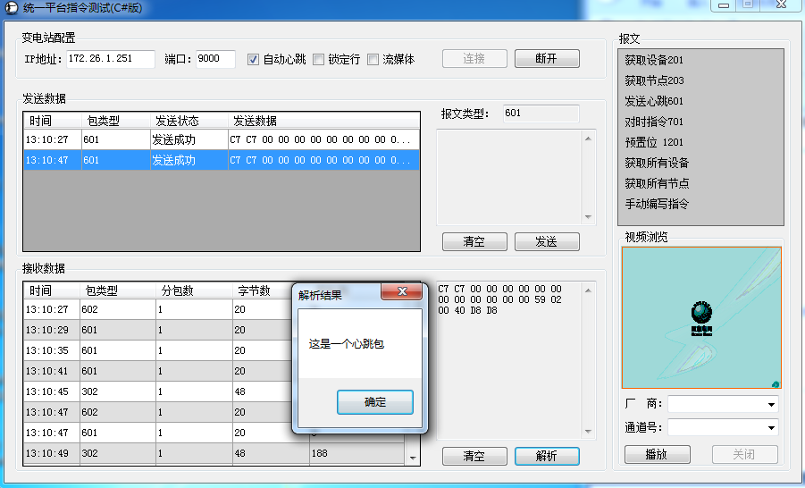
- 发送对时指令：无心跳指令包返回---测试不成功
- 预置位：四方rcu不支持图像接入功能，无法测试---测试不成功
- 获取所有设备：可以接收到返回指令包，四方人员无设备配置表无法核对信息---测试不成功
- 获取所有节点：无法接收到返回指令包---测试不成功
- 视频厂商和通道号播放视频：四方RCU不支持图像接入，无法测试---测试不成功
- 平台接入：虚拟ip地址是可以正常接入，接入四方RCU时显示连接失败---测试不成功
- 平台信息提取：四方RCU无法接入平台，无法测试---测试不成功

测试结论和建议
依据以上测试结果，测试结论为：测试不通过。
建议：四方厂家研发人员对 RCU 程序重新研发。测试之前提交测试设备配置表和设备节点信息配置表以备核对测试结果

审批测试报告
审批意见：测试不通过
测试人签名：戴世平 签名日期：2014.08.27

